
Struttura Complessa Dipendenze Patologiche

PROGETTO 2006/2007
Noi più Voi per Tutti = meno Fumo più Salute

QUESTIONARIO FINALE

Età: Sesso:  M  F

- Prova a descrivere che tipo di persona è, secondo te, chi fuma regolarmente. Per ogni coppia di aggettivi puoi mettere solo una crocetta:

Ad esempio:

Caldo 3 2 1 0 1 2 3 Freddo

Se metti una crocetta su 0 significa che descrivi il fumatore “né caldo né freddo”

Se vuoi descrivere il fumatore dalla parte del caldo, dovrai scegliere uno dei tre numeri alla sinistra di 0, tenendo conto che:
1 = poco caldo, 2 = abbastanza caldo, 3 = molto caldo

Se vuoi descrivere il fumatore dalla parte del freddo, dovrai scegliere uno dei tre numeri alla destra di 0, tenendo conto che:
1 = poco freddo, 2 = abbastanza freddo, 3 = molto freddo

Debole 3 2 1 0 1 2 3 Forte

Ribelle 3 2 1 0 1 2 3 Conforme

Socievole 3 2 1 0 1 2 3 Solitario

Disinvolto 3 2 1 0 1 2 3 Timido

Affascinante 3 2 1 0 1 2 3 Sfigato

Tranquillo 3 2 1 0 1 2 3 Inquieto

Impulsivo 3 2 1 0 1 2 3 Riflessivo
2) Scegli le tre immagini che ti trasmettono un senso di piacevolezza, benessere e tranquillità, indicando con 1 la migliore, con 2 la seconda scelta, con 3 la terza possibilità.








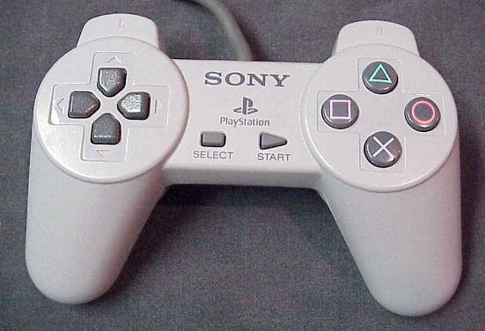

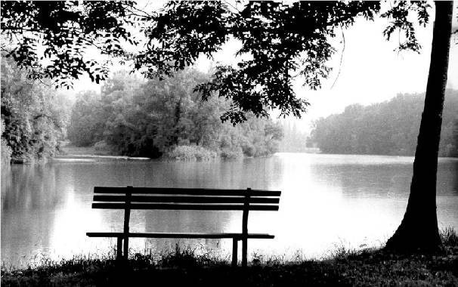



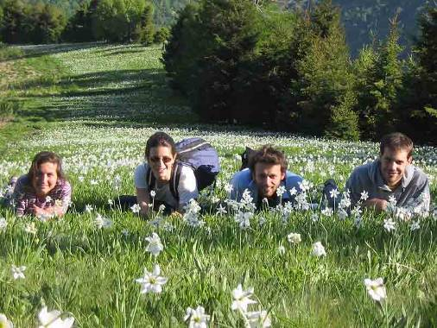

3) Se vedi un tuo amico o amica che fuma, come ti comporti (metti una croce sulla risposta scelta):

- Mi spiace, ma faccio finta di niente

- Dico che fa male alla salute e che deve smettere

- Chiedo se ha una sigaretta da offrirmi

- Provo a parlarne insieme per capire i motivi per cui fuma

- Non mi interessa, tanto sono affari suoi

4) Scrivi le prime due marche di sigarette che ti vengono in mente:

1 __________________________________ 2 ___________________________________

5) Ti è già capitato di fumare:

- No, mai

- Ho provato, ma non ho continuato

- Fumo solo in certe occasioni

- Fumo regolarmente

6) Quali ti sono sembrati gli elementi più interessanti e divertenti di questo progetto (scegli 2 risposte)

- Lavorare con i compagni di classe

- Imparare cose nuove sui comportamenti a rischio

- Utilizzare le immagini come strumento comunicativo

- Poter progettare e creare qualcosa di concreto

- Fare qualcosa di utile per la salute

7) Esprimi un giudizio sul progetto. Quanto ti è piaciuto parteciparvi?
(Metti una croce sotto la risposta scelta)

Per niente | Poco | Abbastanza | Molto

